ABSTRAK

Eman Pare (20123532), menyusun skripsi dengan judul Kajian Teologis Terhadap Pemahaman Warga Jemaat Tandibulaan Tentang Pengucapan Syukitr Panen Di Klasis Tallunglipu. Tujuan dari penelitian ini ialah Untuk mengetahui pemahaman warga Jemaat Tandibulaan terhadap pengucapan syukur panen di Klasis Tallunglipu.

Penulis mengangkat judul ini sebagai sebuah acuan untuk melihat pemahaman warga jemaat tentang pengucapan syukur panen sehingga dalam ibadah atau acara pengucapan syukur antusias kehadiran jemaat sangat luar biasa, tetapi ketika ibadah hari minggu kehadiran warga jemaat sangat mirvim. Kehadiran warga jemaat dalam ibadah pengucapan syukur sagat iuar biasa tetapi tidak mengikuti semua akta liturgi.Dengan hal tersebut timbul pertanyaan bahwa apa yang jemaat pahami dengan ibadah pengucapan syukur panen dan apa yang dipahami dengan ibadah hari minggu.

PENGUCAPAN SYUKUR PANEN

Kajian Teologis Terhadap Pemahaman Warga Jemaat Tandibulaam Tentang  
Pengucapan Syukur Panen di Klasis Tallunglipu

**Y k)** RP?j S T A K A **f\** Ft SEKCLAH TiNGGI ASAf„5A KRiSTEN NEG£R3 TORAJA

induk

Kias

SKRIPSI

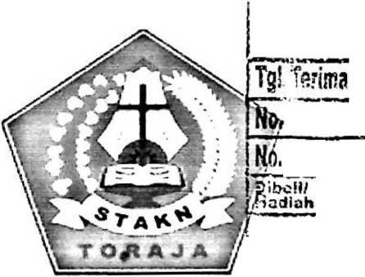

S-#. -/3

Diajukan Kepada Sekolah Tinggi Agama Kristen Negeri Toraja Untuk Memenuhi  
Salah Satu Syarat Guna Memperoleh Gelar Saijana Teologia (S.Th)

«Terima dari

• * '' i’ .

Oleh

Eman Pare  
**20123532**Teologi Kristen

SEKOLAH TINGGI AGAMA KRISTEN NEGERI  
(STAKN) TORAJA

HALAMAN PERSETUJUAN

Judul Skripsi : Pengucapan Syukur Panen.

Kajian teologis terhadap pemahaman warga Jemaat Tandibulaan tentang pengucapan syukur panen di Klasis Tallunglipu

Disiapkan Oleh : Eman Pare

NIRM : 20123532

Jurusan : Teologi Kristen

Dosen pembimbing menyetujui dan menyatakan bahwa skripsi ini telah memenuhi persyaratan dan layak untuk dipertahankan dalam ujian, setelah melalui proses pembimbing dan pemeriksaan.

Mengkendek, 8 Desember 2016

Dosen Pembimbing

imbing I

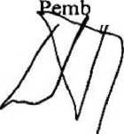

Pdt. Drs. Dautl Sangka’ P., M.Si NIDN. 0922055002

Pembimbing II

Pdt. Polikarpu NIP. 19520111

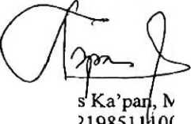

HALAMAN PENGESAHAN

Pengucapan Syukur Panen

Judul :

Sub Judul :

Dipersiapkan Oleh Nama :

**Nirm ;**

**Jurusan :**

Dosen Pembimbing :

Kajian Teologis Terhadap Pemahaman Warga Jemaat Tandibulaan Tentang Pengucapan Syukur Panen di Klasis Tallunglipu

Eman Pare 20123532 Teologi Kristen

1. Pdt. Drs. Daud Sangka’ P, Msi
2. Pdt. Polikarpus Ka’pan, M.Th

Telah dipertahankan oleh penulis di depan dewan penguji Strata I Sekolah Tinggi Agama Kristen (STAKN) Toraja pada tanggal 14 Desember 2016 dan telah di Yudisium pada tanggal 19 Desember 2016 dengan predikat MEMUASKAN

Mengkendek, 01 Februari 2017 Dewan Penguji

Penguji II

Panitia Ujian

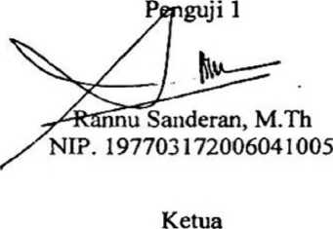

^Dp-MSldiantius Tanyid, M.Th NIP. 197705052008011018

Sekretaris

Toraja

antung M.Th 272006041001



Algu S. Pabangke, M.Pd NIP.198808162011

Abraham R. Pasolon NIP. 198106112009101003